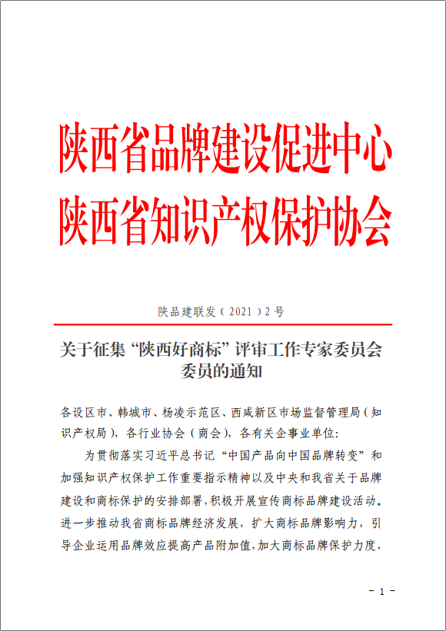

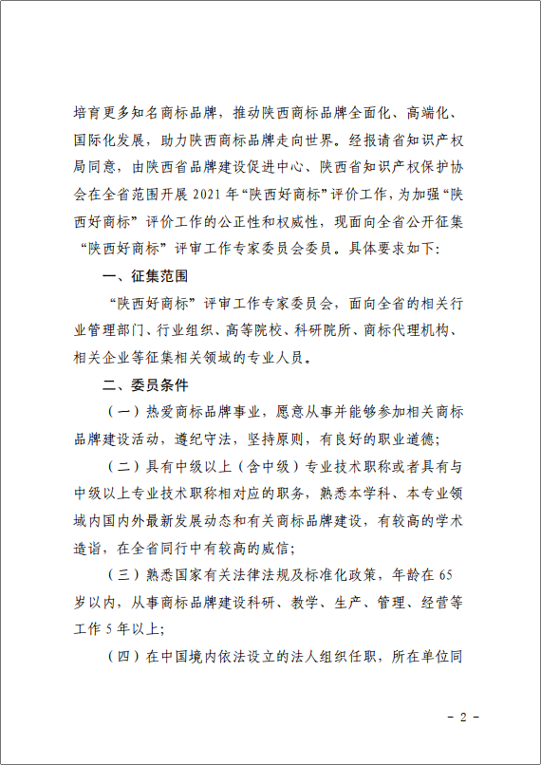

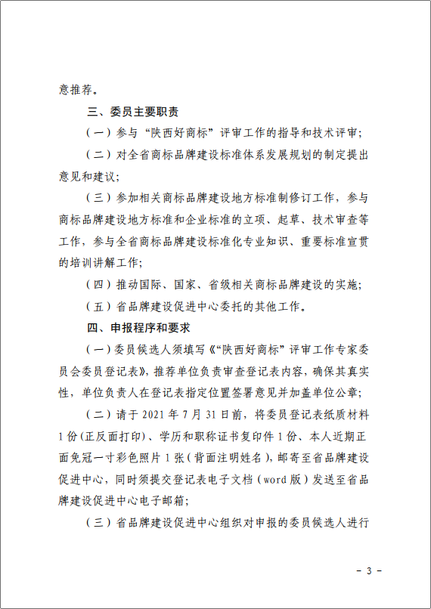

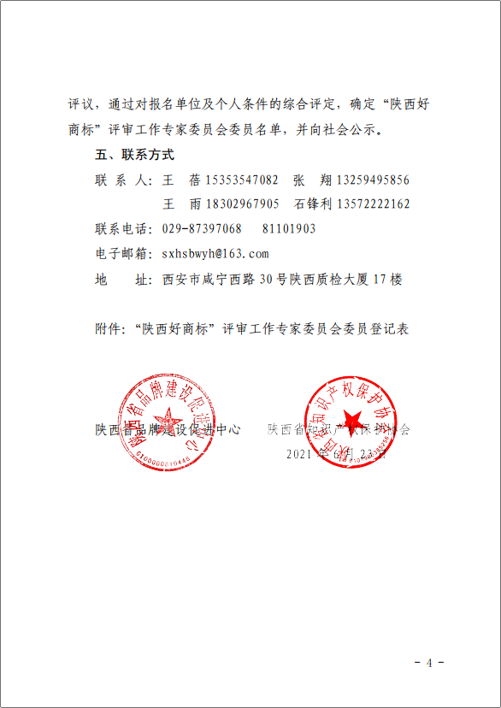

附件

“陕西好商标”评审工作专家委员会委员登记表

专家类别： □技术研究类 □技术管理类 □技术经济类

姓 名 |  | 性 别 |  |  | 出生年月 |  |  | 一寸  照片
民 族 |  | 电子信箱 |  |  |  |  |  | 一寸  照片
工作单位 |  |  |  |  |  |  |  | 一寸  照片
职 务 |  |  |  | 是否在职 |  | ○是 ○否 |  | 一寸  照片
通讯地址 |  |  |  |  |  |  |  | 一寸  照片
邮政编码 |  |  |  | 传 真
单位电话 |  |  |  | 手机号码
单位性质 | ○相关行业管理部门○事业单位○社会团体○科研机构○商标代理机构○高等院校○企业○其他
学 历 |  |  |  | 学 位
毕业院校
所学专业 |  |  |  | 从事专业
从事专业  所属行业 |  |  |  | 技术职称
荣誉称号 | ○特聘专家 ○突贡专家 ○授衔专家 ○其他
个人简历
参与制修订的国家、行业、地方或企业商标品牌标准情况
有何专利、著作、学术论文，发表时间、发表刊物名称
参加何种学术组织、
担任何种职务
所在单位意见 |  |  | （盖 章）  年 月 日
注：1.由行业主管部门推荐的委员应在所在单位意见栏目签署意见并盖章；其他单位推荐的委员仅在所在单位意见一栏签署意见并盖章。
2.填报此表需另附一张一寸彩色照片及相关证明文件，如：单位工作证明、职称证书等。

